Declaração
Data: 17/05/2017

Declaração de autorização de publicação

- Certifico que participei da concepção do trabalho para tornar pública minha responsabilidade pelo seu conteúdo, não omitindo quaisquer ligações ou acordos de financiamento entre os autores e companhias que possam ter interesse na publicação deste artigo;
- Certifico que o manuscrito é original e que o trabalho, em parte ou na íntegra, ou qualquer outro trabalho com conteúdo substancialmente similar, de minha autoria, não foi enviado a outra Revista e não o será, enquanto sua publicação estiver sendo considerada pela Heringeriana, quer seja no formato impresso ou no eletrônico.

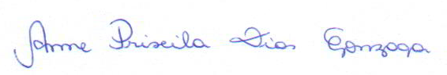 |  | Doutora em Engenharia Florestal, Professor Adjunto da Universidade Federal dos Vales do Jequitinhonha e Mucuri – UFVJM, Diamantina, MG, Brasil. diaspri@gmail.com
Anne Priscila Dias Gonzaga
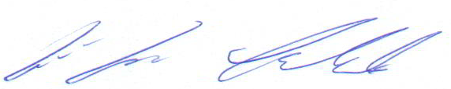 |  | Doutor em Engenharia Florestal, Professor Adjunto da Universidade Federal dos Vales do Jequitinhonha e Mucuri – UFVJM, Diamantina, MG, Brasil. machadoelm@gmail.com
Evandro Luiz Mendonça Machado
 |  | Doutor em Engenharia Florestal, Professor Adjunto da Universidade Federal de Itajubá, Itajubá, MG, Brasil. hisaias37@gmail.com
Hisaias de Souza Almeida
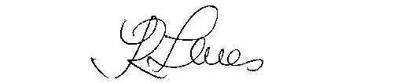 |  | Doutora em Engenharia Florestal, Professora de Ensino Superior da Universidade Estadual de Montes Claros – UNIMONTES, Montes Claros, MG, Brasil. yule.nunes@unimontes.br
Yule Roberta Ferreira Nunes

